Создан кластер-источник Managed Service for PostgreSQL

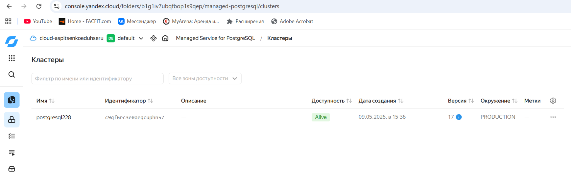

Создана таблица и заполнена данными
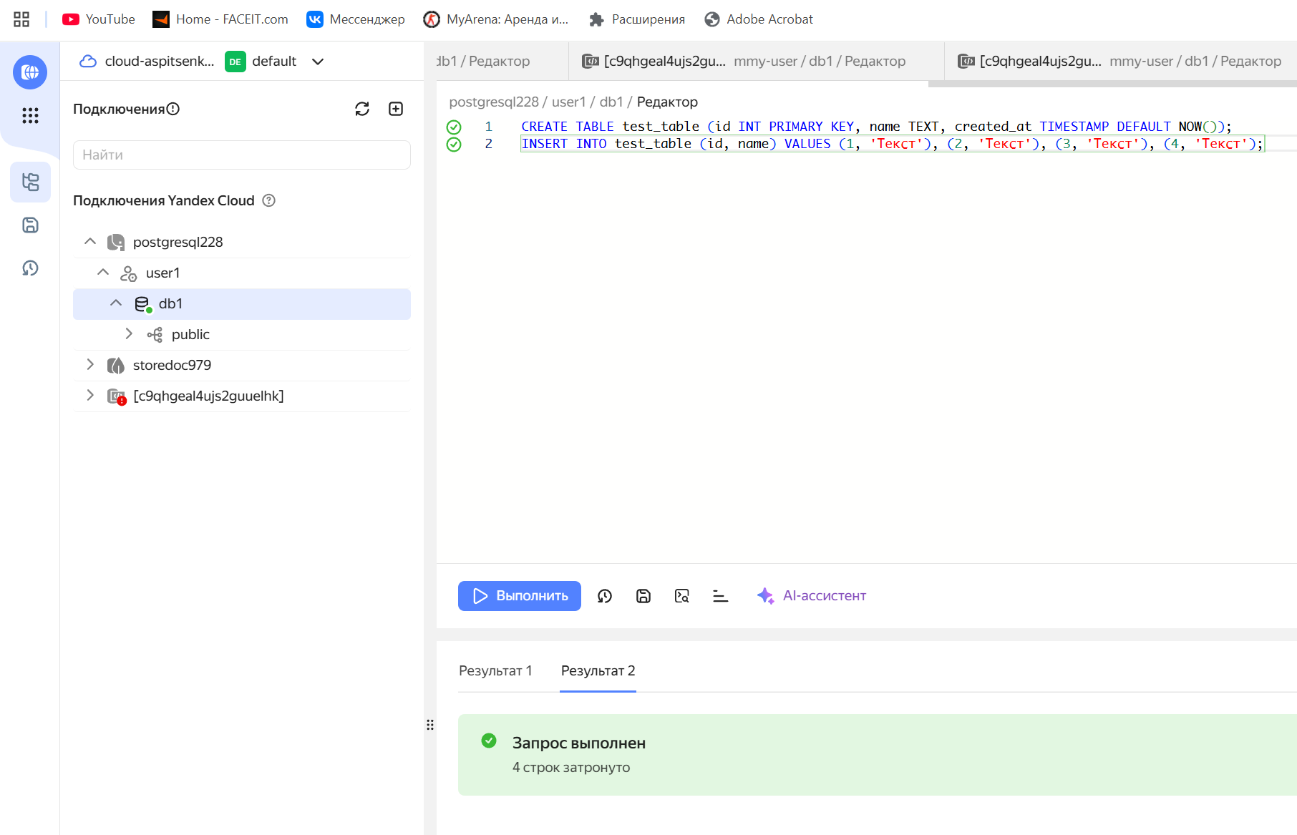

Создан трансфер
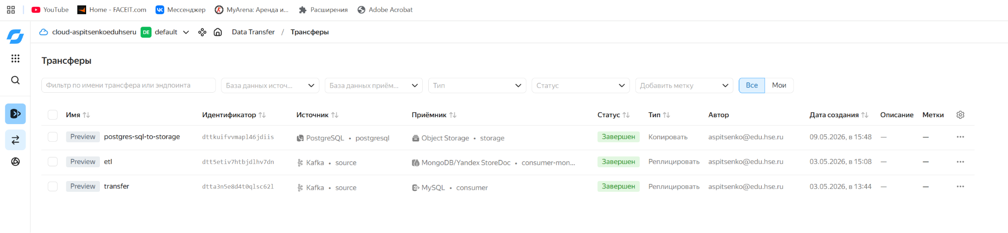

Скопированы данные из PostgreSQL в Object Storage
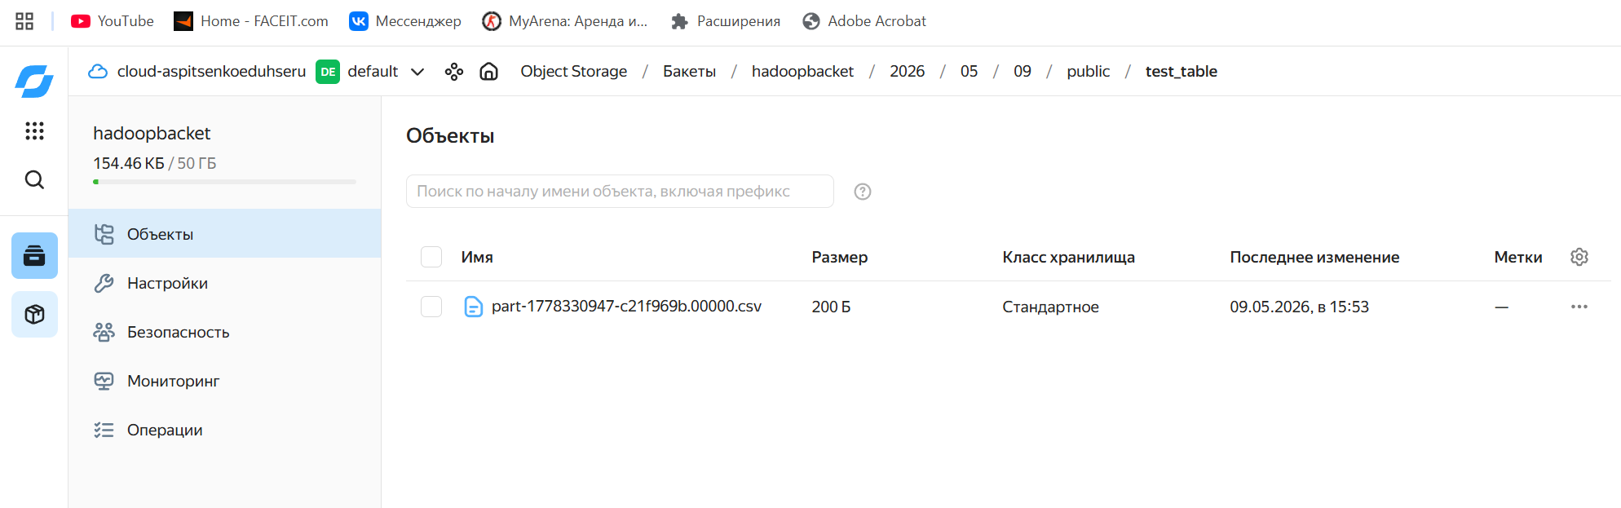

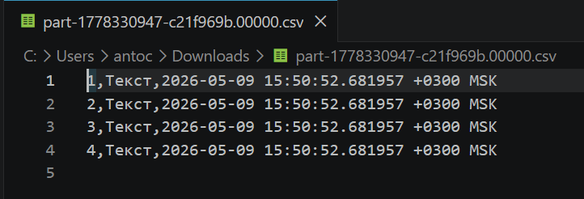

Копирования новых данных
